Муниципальное бюджетное дошкольное образовательное учреждение
«Ужурский детский сад №1 «Росинка»»

Конспект занятия по лепке
в средней группе
«Зимние игры, забавы. Снеговик пришёл к нам в гости».
Подготовила: воспитатель Лукьянова Е.П.

Цель: Повышать познавательно-исследовательский интерес детей к изготовлению поделок из пластилина.
Задачи:
1.Закрепить умение детей передавать в лепке предметы, состоящие из шаров разной величины.
2. Развивать мелкую моторику рук, чувство формы, эстетическое восприятие.
3. Воспитывать у детей чувство сопереживания, желание прийти на помощь.
Оборудование:
Картинка с изображением снеговика, Снеговик – игрушка, пластилин, доски для лепки, стеки.
Предварительная работа:
Чтение сказки «Снегурочка», рассматривание картинки «Зимние забавы», лепка снеговиков из снега на участке детского сада, рисование снеговиков, беседа о зиме, наблюдение за снегом, опыт со снегом.
Методы и приёмы:
Словесные: беседа, рассказы детей.
Наглядные: рассматривание картинки, игрушки – снеговика.
Игровой: игровая ситуация.
Практический: лепка снеговиков.

Ход занятия:
Воспитатель:
Ребята, какое сейчас время года? (зима). Чем радует нас зима? (снегом). Снег какой? (пушистый, белый, холодный).
Когда в наши края приходит зима, когда снег покрывает землю пушистым, белым ковром все взрослые и дети весело проводят время.
Ребята, как можно провести время на улице зимой, во что можно поиграть (строить из снега горки, кататься на санках и лепить весёлых, смешных снеговиков).
Ребята, сегодня утром я шла в детский сад и по дороге встретила снеговика, но он был не весёлый. Снеговик стоял один и был очень грустный, мне стало его жалко, и я пригласила снеговика к нам в гости.
Воспитатель вносит игрушку – снеговика. Рассматривание готового образца снеговика.
Воспитатель:
Давайте его рассмотрим. Из скольки шаров состоит снеговик? Какие они по величине? А что у снеговика на голове? (ответы детей).
Ребята, посмотрите, какие у него грустные глаза, как вы думаете, почему снеговик такой грустный? (ответы детей). А мы можем помочь снеговику? (да).
Как мы поможем снеговику? (ответы детей).
Дети, лепить снеговика можно не только из снега, но и из пластилина. Давайте слепим снеговику друзей и подарим ему их. Но сначала приготовим наши ручки к работе.
Самомассаж рук «Снеговик»
Раз – рука, два – рука (дети вытягивают одну руку, затем – другую)
Лепим мы снеговика. (имитируют лепку снежков)
Мы скатаем снежный ком - (ладонями делают круговые движения по бедрам)
Вот такой, (разводят руки в стороны, показывая какой большой)
А потом поменьше ком (растирают ладонями грудь)
Вот такой, (показывают величину кома меньше)
А наверх поставим мы (поглаживают руками щечки)
Маленький комок. (соединяют пальцы рук вместе, показывают маленький ком)
Вот и вышел снеговик – Снеговичок
(ставят руки в бока, повороты влево – вправо)
Очень милый толстячок!
Воспитатель: А теперь приступим к работе. С чего начнем лепить? Перед вами лежит кусочек пластилина. Он только один. А у снеговика 3 шарика – большой, средний и маленький. Что нам поможет разделить пластилин (стека). Сначала разделите кусок пластилина пополам, потом другой кусок - один маленький кусочек «голова», другой – побольше «туловище».
Раскатываем белые шарики: большой – из большого куска белого пластилина, средний – из среднего куска, маленький – из маленького. После этого ставим их один на другой (внизу большой шар, над ним средний, а сверху маленький) и плотно прижимаем. Теперь из оранжевого пластилина делаем удлиненную капельку, складываем руки лодочкой (это нос – морковка). Теперь скатаем из пластилина глаза и колпачок на голову. Самостоятельная работа детей. Индивидуальная помощь при необходимости.
Воспитатель: А сейчас давайте отдохнём.
Физкультминутка
Воспитатель:
– Дети, вы боитесь мороза?
Дети:
– Нет.
Воспитатель:
– Тогда играем.
Я мороза не боюсь,
(Дети шагают на месте.)
Я с ним крепко подружусь,
(Берутся за руки.)
Подойдет ко мне мороз,
(Разнимают руки, касаются правой рукой левой.)
Тронет руку, тронет нос.
(Касаются левой рукой правой.)
Значит, надо не зевать,
(Дотрагиваются до носа.)
Прыгать, весело скакать.
(Подпрыгивают.)
Итог:
Воспитатель: Теперь давайте рассмотрим наших снеговиков. Какие снеговики вам понравились и почему? (ответы детей). Вы все сегодня хорошо потрудились. Был снеговик один, а стало много. Как вы думаете, мы порадовали снеговика? Почему? А теперь давайте поставим наших снеговиков на выставку, чтобы мамы и папы смогли полюбоваться на ваши работы.

Работы детей средней группы «Тюльпанчики».

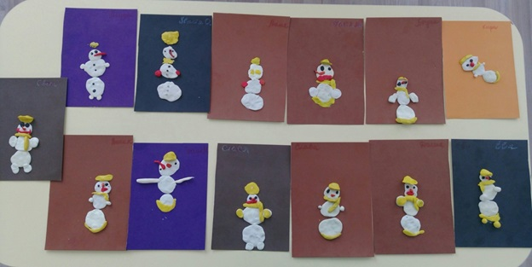

Работы детей средней группы «Маргаритки»
